

Sajtóinformáció
2014-09-22

Zséda lerántotta a leplet titkáról
Zséda számára mindig is fontos volt, hogy egészséges életet éljen. Rendszeresen fut, edzőterembe jár, nemrég pedig felfedezett egy új mozgásformát, a bodyart-ot, amelyet szintén beépített a mindennapjaiba. A főzéshez szükséges alapanyagokat a piacon maga válogatja és kisfiát sem engedi el reggelente saját készítésű friss finomság nélkül.
„Törekszem a testi-lelki egészségre, természetesen nemcsak a magam, hanem a családom esetében is. Tudatosan étkezünk, igyekszünk sokat mozogni és mindig ügyelek arra, hogy mindannyiunk számára biztosítsam a megfelelő vitaminbevitelt.” – mondta el az énekesnő, aki a közelmúltban nagy örömmel mondott igent egy vitaminokat és étrend kiegészítőket forgalmazó felkérésére.
Az énekesnő, aki korábban több kampányban is részt vett már, ezzel most újra egy számára fontos téma mellé állt, amelynek középpontjában az egészséges életmód áll.
Az együttműködés első lépéseként egy fotósorozat, majd egy reklámfilm is készült a cég nagykövetévé választott énekesnő főszereplésével, amelyeket a nagyközönség a napokban láthat majd először a plakátokon és tv csatornákon.

„A forgatás nagyon jó hangulatban telt. Profi szakemberekkel dolgozhattam együtt, ami az én helyzetemet is nagyban megkönnyítette. Jól
éreztem magam a szerepemben, ami a filmben is tükröződik.„- mondta el Zséda.

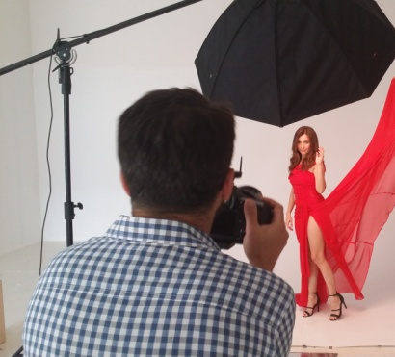
Az énekesnő mindig olyan témákat karol fel, amelyek valóban közel állnak a szívéhez.
„Gyerekkorom óta nagyra értékelek minden szépséget, és az idő múlásával az egészség megőrzése is egyre fontosabb lett az életemben. Hiszem, hogy a szépség belülről fakad, így
mindent megteszek annak érdekében, hogy
harmóniában legyek önmagammal.-
tette hozzá az énekesnő

A cég számára nem volt kérdés, hogy Zsédát választják a termékcsalád nagykövetének: „Zséda hazánk egyik legnépszerűbb és legszebb hangú énekesnője. Egy olyan művész, aki küldetésének tekinti, hogy művészetével értéket teremtsen. Példás családi élete, kifinomultsága, az egészségmegőrzés és helyes életvitel iránti elkötelezettsége miatt tökéletes nagykövete lesz a Damona termékcsaládnak.
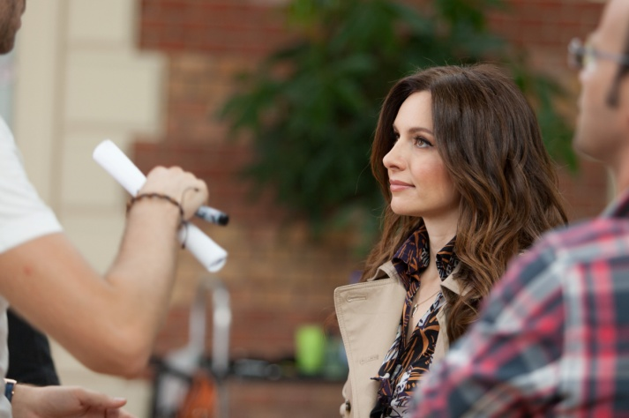

Zséda maximálisan képviseli azokat az értékeket, amelyekkel a Damona vitaminok és étrend-kiegészítő termékei is rendelkeznek.” - mondta el Kurucsai János, a cég szóvivője.

Damona: új korszak az étrend-kiegészítők világában…
Mindannyian érezzük, hogy a mai világban a megváltozott étkezési szokásaink és életkörülményeink már-már megkövetelik, hogy szervezetünket folyamatosan tápláljuk olyan kiegészítőkkel, amelyekre a megfelelő működéshez szüksége van. A Damona vitamin és étrend-kiegészítő termékcsalád kiváló minősége és kedvező ár/érték arányának köszönhetően lehetővé teszi, hogy az egészség ne legyen többé luxus. A folyamatosan bővülő termékkínálat, a magas minőség, és a kedvező árfekvés garantálni tudja a fogyasztók maximális elégedettségét. Célunk, hogy a Damona termékcsalád elérhető legyen a legtöbb gyógyszertárban, és a mindennapok részeként hozzájáruljon az egészséges életmód térnyeréséhez.

A PResston PR Zséda kommunikációs és stratégiai partnere
További információ és interjú egyeztetés:
Fükő Adrienn | PR Vezető | PResston PR | Csatárka Irodaház | 1025 Budapest | Csatárka út 82-84. | T (+ 36 1) 325 94 88 | F (+36 1) 325 94 89 | M (+36 30) 769 8697 | adrienn.fuko@presstonpr.hu | www.presstonpr.hu
Bárd Noémi Polli | PR tanácsadó | PResston PR | Csatárka Irodaház | 1025 Budapest | Csatárka út 82-84. | T (+ 36 1) 325 94 88 | F (+36 1) 325 94 89 | M (+36 30) 610 0696 | polli.noemi.bard@presstonpr.hu | www.presstonpr.hu

